 Problématique : comment piloter les projecteurs d'une salle de concert ?
I · Comment raccorder les éléments du système d'éclairage ?
Ressources : « interview éclairagiste », animation « raccordement d'un projecteur halogène ».
1- Donne les fonctions des éléments qui composent le système :
Jeu d'orgues | Potentiomètre | Projecteur | Gradateur
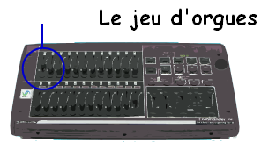 | 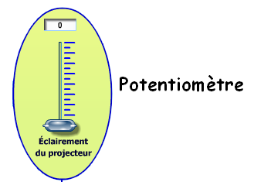 | 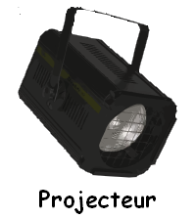 | 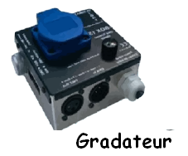
2- Raccorde tous les éléments en nommant les câbles (prise 220 V ou prise DMX) :
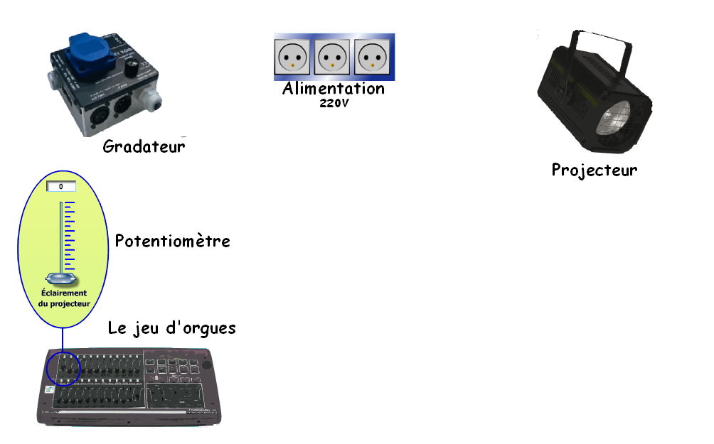

II · Comment piloter un projecteur indépendamment des autres à l'aide d'un seul câble ?
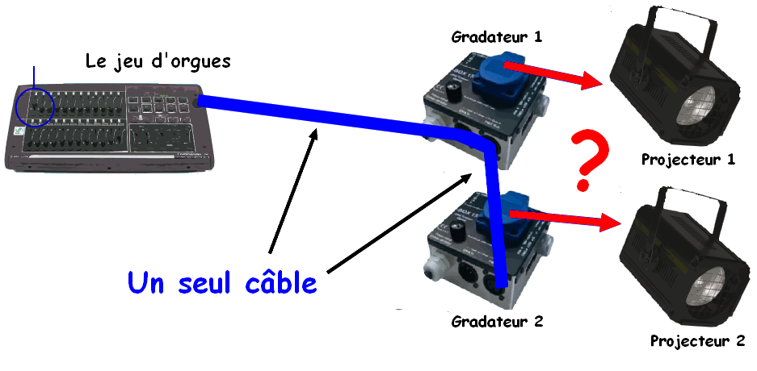
Décris le fonctionnement du système d'éclairage utilisé par les éclairagistes, à l'aide du schéma ci-dessus. Ressource : animation « câble DMX ».
III · Comment piloter un projecteur possédant plusieurs fonctions ?
Décris le fonctionnement d'un projecteur à DEL : combien d'adresses DMX ? Quelle est la fonction de chaque adresse ? Ressources : animation « câble DMX », manuel du projecteur « PAR 36 DEL ».
Adresse DMX | Fonction

